Dossier – Élève 4
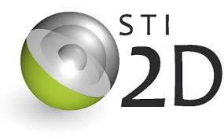
Objectifs :

Objectif principal : Centraliser les données de contrôle sur une Interface Homme Machine, qui pourra aussi contrôler l’ensemble de l’installation.

Décomposer l’objectif en 3 parties :
Objectif 1 : Créer une Interface Homme Machine
Objectif 2 : Centraliser les données de contrôle
Objectif 3 : Contrôler l’ensemble de l’installation

Planning :

Planning expliquant ce qui a été fait et ce qui va être fait sur le projet à chaque séance.

Diviser le projet en 3 parties :

Partie 1 – Problématiques des solutions techniques :
- Analyse du besoin
- Recherche d’idées, conception préliminaire

Partie 2 – Conception et maquette :
- Conception détaillé, simulation
- Maquettage ou prototypage

Partie 3 – Tests et bilan
- Tests et validation
- Restitution
Planning

Partie 1 - Problématiques des solutions techniques :

1. Quel appareil est le plus adapté à centraliser et gérer des données de contrôle ?

Je vais démontrer quel appareil serait le plus adapté à centraliser et gérer les données, il faut un appareil puissant et rapide pour répondre aux besoins de contrôler l’installation.

2. Quel langage de programmation devrait-être utilisé pour créer l’Interface Homme Machine et ainsi permettre le contrôle de l’ensemble de l’installation ?

Je vais montrer quelle langage de programmation utiliser et quelles bibliothèques seront utiliser pour permettre la communication entre l’appareil et les capteurs

3. Quels seront les technologies permettant de manipuler les données récoltées par les capteurs ?

Je vais utiliser une technologie qui va permettre la manipulation de données analogiques (récupéré d’un capteur) pour la retranscrire en donnée numérique dans mon programme.

4. Comment exploiter ces données pour permettre la lisibilité de celle-ci pour un utilisateur ?

Je vais récupérer les valeurs qui ne font aucun sens pour un utilisateur lambda pour traiter celle-ci avec le programme et ainsi restituer ces valeurs sous forme de mots compréhensible pour l’utilisateur.

Problématique n°1 – Appareil utilisé
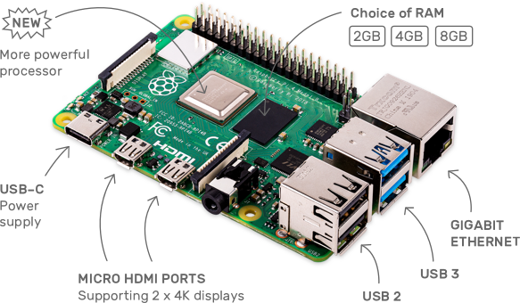
Le Raspberry Pi 4 Model B, une solution :
Cet appareil possède un processeur très performant, il peut donc gérer plusieurs données en même temps.
L’avantage avec celui-ci est lors de son acquisition, nous pouvons choisir le nombre de gigaoctet de mémoire RAM selon les besoins.

Ce mini-ordinateur dispose d’un port Ethernet (RJ45) pour le relier directement au réseau (ceci est un avantage du à l’instabilité que peut avoir un réseau connecté sans fil (en Wi-Fi) qu’un réseau par câble).
Il possède également 40 broches pour connecter différentes technologies comme des capteurs, des interrupteurs, etc qui sont dîtes « GPIO » ; Cela permet donc de créer un câblage pour récupérer les informations de différents capteurs ou à l’inverse envoyer des informations (par exemple à une diode électroluminescente (DEL) ou un buzzer).
Il dispose d’un port USB Type C pour l’alimentation, ce qui est très pratique puisqu’il est universel (câble retrouvable facilement en magasin), il est aussi ergonomique puisqu’il est dit « réversible » : il peut se brancher dans les 2 sens.
L’alimentation d’un Rapsberry Pi est de 5 Volts et au minimum de 3 Ampères (courant continu).

Nous pouvons donc dire que le Raspberry Pi 4 Model B est comme un mini-ordinateur, nous pouvons constater que le Raspberry Pi répond à nos besoins principalement pour les 40 broches « GPIO ».
Problématique n°2 – Langage de programmation
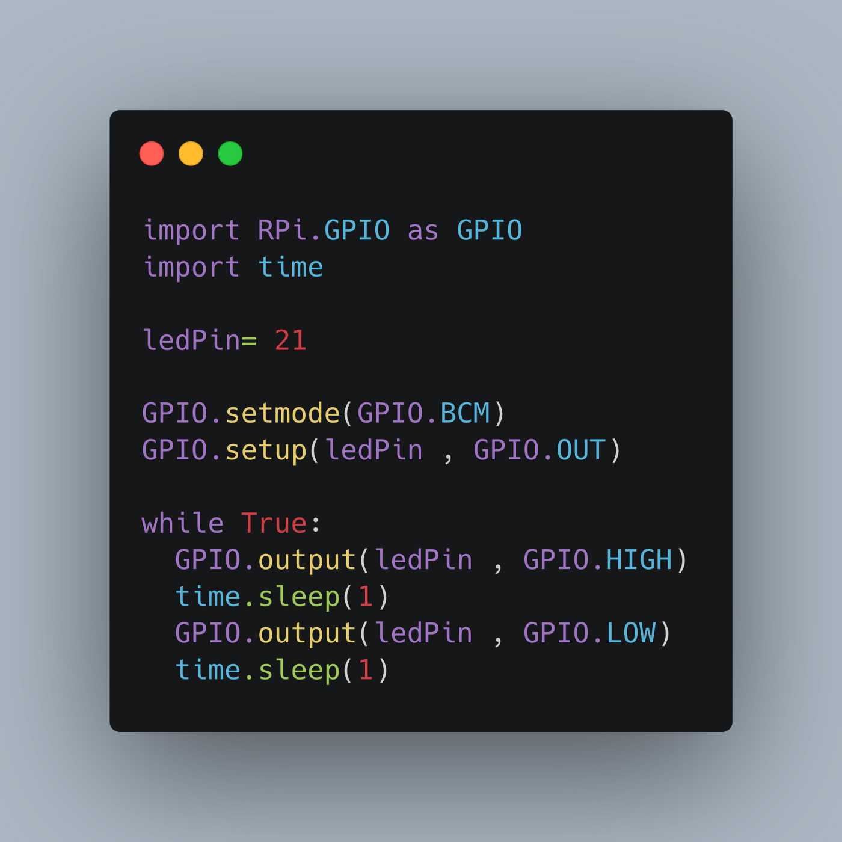


La solution apportée pour cette deuxième problématique est le langage de programmation Python avec la bibliothèque Tkinter ainsi que la bibliothèque pigpio et la bibliothèque ads1015; Le Python est un langage de programmation adapté pour créer notre Interface Homme Machine pour différentes raisons.
Le Python est un langage très couramment utilisé et qui est très flexible c’est à dire qu’il peut être utilisé en utilisant différentes bibliothèques dans de multiples utilisations / de nombreux contextes.
La syntaxe de ce langage de programmation est très facile à utiliser ce qui le rend très accessible.

Ici nous utiliserons donc la bibliothèque « Tkinter », c’est une bibliothèque graphique, elle permet l’ouverture d’une fenêtre sur un système d’exploitation et ainsi y ajouter des widgets (comme des boutons, du texte, etc).
Cette bibliothèque est très facile à utiliser : avec très peu de programmation, nous pouvons créer une fenêtre simple.
Elle permet aussi de récupérer des informations depuis la programmation pure de Python ce qui permet de faire un pont entre la centralisation des données et l’affichage de celle-ci.
Nous utiliserons en parallèle la bibliothèque pigpio, qui est utilisé sur le Raspberry Pi, cette bibliothèque permet la collecte des données comme un bouton poussoir sur Python, ce qui va nous être utile pour centraliser les données et ainsi pouvoir les traiter.

Nous utiliserons aussi la bibliothèque ads1015 qui remplit les mêmes fonctions que la bibliothèque pigpio, mais ici cependant cette bibliothèque nous réinstituera des données analogiques en données numérique pour que l’on puissent les utilisés dans notre programme.
Problématique n°3 – La technologie utilisé
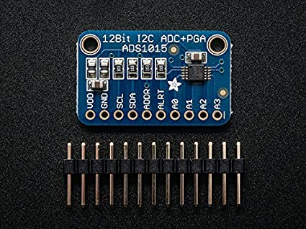

Un capteur donne des informations analogiques quand il est en fonctionnement, or, notre programme est numérique et nous devons trouver une technologie permettant de convertir ce signal analogique vers numérique.

Pour cette problématique nous devons utiliser un CAN (Convertisseur Analogique Numérique), ce convertisseur est le ADS1015 ce CAN 12 bits permet de mettre jusqu’à 4 entrées analogiques, il possède un amplificateur à grain qui permet de choisir la plage de tension d’entrée (ce qui nous permettra de s’adapter par rapport à la tension).

Nous avons 1 potentiomètre, 1 photorésistance, 1 détecteur de mouvement et 1 capteur de température, ce qui nous fait 4 entres analogiques à traiter, le CAN répond bien à ce besoin.

Comme vu précédemment, nous avons aussi une bibliothèque prévu pour fonctionner avec Python pour récupérer ces informations et ainsi les restituer dans le programme donc sous forme numérique.

La technologie utilisé sera donc ce Convertisseur Analogique Numérique qui permettra d’acquérir les données analogiques et ainsi pouvoir les traiter dans notre programme numériquement.

Problématique n°4 – Données et utilisateurs

Les données centralisées dans un programme en python sont à « l’état pur » donc une LED allumé va être « 1 » et une LED éteinte va être « 0 », pour rendre ces données (données avec seulement 2 états possible comme une LED pour le moment) lisible par l’utilisateur il faudra utiliser des conditions dans le programme, tel que des « if », « else », etc pour indiquer que si une LED est allumé alors on affichera « Allumé » (et non « 1 »).

A l’inverse, sur l’Interface Homme Machine, si l’utilisateur veut changer un état (par exemple de « Désactivé » à « Activé »), il faudra ainsi, dans le programme, convertir cette donnée en « 0 » ou en « 1 » selon l’état choisi.
Pour les données avec plusieurs états possible comme les capteurs analogique (exemple : potentiomètre), il faudra faire un calcul pour afficher un pourcentage, si un potentiomètre à un maximum de 3,3V et un minimum de 0V alors il faudra faire : (n x 100) / 3,3 pour ramener le nombre sur 100 (le nombre qui sera en volt et sera variable selon la position du potentiomètre)

Pour les données avec des valeurs « incompréhensible » pour un utilisateur lambda, comme les données de la photorésistance par exemple, on indiquera seulement une limite dans le programme avec une condition qui dira que si la photorésistance est au dessus de X Volts alors la lumière du soleil est considéré comme trop forte et donc restituer un message à l’utilisateur sur l’Interface Homme Machine pour lui informer de cela.

